PORADNIKI METODYCZNE DLA NAUCZYCIELI – WRZESIEŃ 2016
Jak radzić sobie ze złością i kaprysami : 35 ćwiczeń dla dzieci  w wieku 3-10 lat / Gilles Diederichs ; [tł. z fr. Monika Szewc-Osiecka]. - Kielce : "Jedność", 2016.  Przemyśl WP 110485  Zestaw ćwiczeń zebranych w tej książce daje dziecku możliwość wyrażenia negatywnych emocji w akceptowalny dla innych sposób. Pomaga również w zapanowaniu nad wybuchami wściekłości,  w radzeniu sobie z narastającą frustracją i nagłymi zachciankami. Uczy właściwej komunikacji z innymi, zwłaszcza w trudnych sytuacjach, pogłębia więzi rodzinne poprzez zachęcanie do współdziałania. | 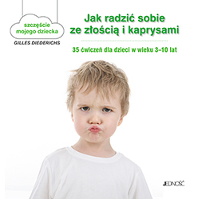
Nauka czytania : metoda sylabowa / [aut. Beata Guzowska ; il. Emilia Pruchnicka]. - Toruń : "Literat", 2016.  Przemyśl WP 15369/b  Książka Nauka czytania. Metoda sylabowa rozpoczyna się prezentacją samogłosek. Następnie wprowadzane są spółgłoski, przy których zamieszczone są sylaby, słowa i proste teksty, ułożone według stopnia trudności. Zróżnicowany kolor czcionki umożliwia dziecku przeczytanie całej sylaby, co ułatwia odczytanie poszczególnych wyrazów. | 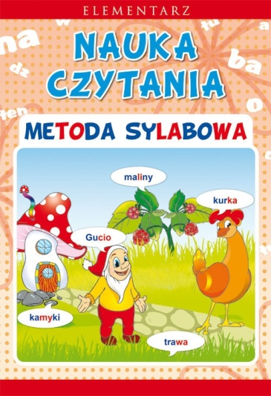
Seksolatki : jak rozmawiać z młodzieżą o seksie? / Izabela Jąderek. - Warszawa : Wydawnictwo Naukowe PWN, 2016.  Przemyśl WP 110509  Ta książka to odpowiedź na ich potrzeby. Rzetelnie, otwarcie i bez pruderii wyjaśnia, jak prawidłowo wspierać rozwój seksualny młodzieży. Dla rodziców, nauczycieli, edukatorów seksualnych – praktyczne rozwiązania, życiowe sytuacje, przydatne rady, scenariusze rozmów. | 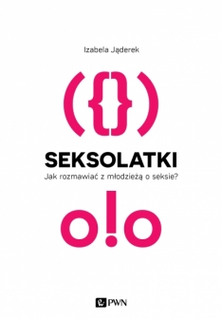
Socjoterapia dzieci i młodzieży : diagnoza i metody pracy / red. nauk. Agnieszka Lasota i Jan L. Franczyk. - Warszawa : "Żak", 2015.  Przemyśl WP 110510  W tej monografii specjaliści prezentują sposoby diagnozowania  i pomysły praktyczne warsztatów socjoterapeutycznych.  Książka wzbogaca warsztat terapeutyczny o pomysły warte wykorzystania w pracy wychowawczej. Polecana jest szczególnie pedagogom i psychologom - profesjonalistom szukającym inspiracji  i wartościowych scenariuszy zajęć. | 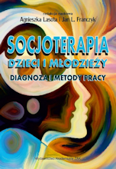
Edukacja i/a mózg : mózg a/i edukacja = Education and brain : brain and education / red. nauk. Mirosław Kowalski, Irena Koszyk, Sławomir Śliwa. - Kraków : Oficyna Wydawnicza Impuls, cop. 2016.  Lubaczów WL 50186  Prezentowana publikacja wpisuje się w klimat odpowiedzi, ale też przez wielu autorów zamieszczonych w niej artykułów stawiane są pytania dotyczące plastyczności mózgu. Publikacja jest kolejnym głosem, przyczynkiem w dyskusji nad rolą nurodydaktyki i wiedzy  o funkcjonowaniu mózgu w pracy z dziećmi i młodzieżą  o określonych trudnościach i dysfunkcjach. | 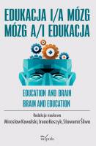
Nadzór pedagogiczny w szkole i przedszkolu / [red. merytoryczna Lidia Marciniak, Elżbieta Piotrowska-Albin.] - Stan prawny na 1 października 2015 r. - Warszawa : Wolters Kluwer SA, 2015.  Lubaczów WL 50194  Publikacja: Nadzór pedagogiczny w szkole i przedszkolu przedstawia  i objaśnia nowe regulacje, wprowadzone rozporządzeniem Ministra Edukacji Narodowej obowiązującym od 1 września 2015 r. Zasadnicze zmiany dotyczą sposobu i warunków przeprowadzania ewaluacji i kontroli, wymagań wobec przedszkoli, szkół i placówek. | 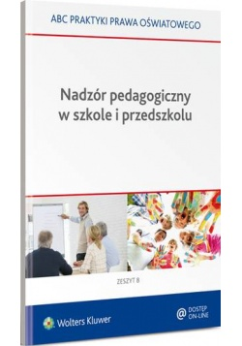
Praca z grupą szkoleniową : wszystko, co powiniemn wiedzieć trener aby osiągnąć sukces / Małgorzata Torój. - Sopot : Gdańskie Wydawnictwo Psychologiczne, 2016.  Lubaczów WL 50197  Motywacja do udziału w szkoleniu może być różna i wpływa na relację z trenerem oraz na przebieg zajęć. Zachowania uczestników mogą przeszkadzać w realizacji założonych przez trenera celów, dlatego umiejętność nawiązania przez niego relacji z grupą, zrozumienie wzajemnych zależności oraz wiedza dotycząca procesów grupowych rzutują na skuteczność szkolenia. | 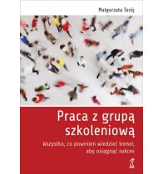
Uczę czytać : poradnik dla nauczycieli i rodziców początkujących czytelników / Halina Konior-Węgrzynowa. - Gdańsk : "Harmonia", 2015.  Lubaczów WL 49752, Przeworsk WK 52263  W publikacji przedstawiono czytanie jako proces rozwiązywania problemów, łamigłówkę czy układanie puzzli. Książka dostarcza cennych, praktycznych wskazówek, jak przygotować dzieci do nauki czytania oraz w jaki sposób wspierać je w nabywaniu tej umiejętności. Nie jest to program, który należy realizować strona po stronie, lecz zbiór wskazówek do wykorzystania w pracy z różnymi czytelnikami i z zastosowaniem różnych materiałów. | 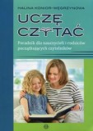
Na podstawie recenzji wydawców przygotowała Lilianna Żywutska

